참여 업체 (ETRI, Alogics, 상화마이크로텍)

UWB Test Board
- 총 보드 개수 : 8장
  - ETRI 5장, Alogics 2장, 상화 1장
- PCI slot 2개
- 보드 내장 PLL
  - 1.056Ghz용
  - ETRI에서 구매 완료
- 고정밀 OSC
  - Alogics에 선정
- mictor connector : FPGA 보드의 쪽보드에서 사용한 것과 동일
- mictor connector로 다른 보드에 연결시 중간에 계측기 연결용 보드가 필요
- B2B connector
  - ETRI에서 part number 지정
- Main clock 33Mhz입력은 OSC와 SMA단자를 선택가능 해야 함.
- 전력 측정을 위한 전원 분리
  - PCI, UWB chip, RF(B2B connector로 전력 전달)로 분리.
- FPGA 테스트용 PCI slot 1개짜리 쪽보드 제작

Soc
- Main clock source를 선택할 수 있는 mux 추가
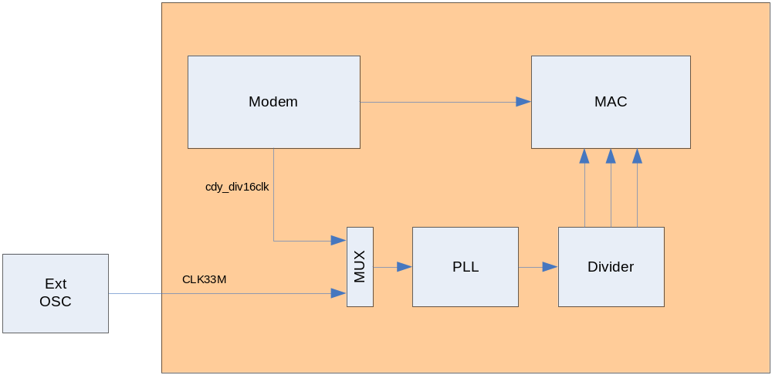
- package ?
- schedule ?
- PCI cable
  - ATK에서 테스트 후 osc(25mhz)와 함께 전달 예정

